Στο 4ο εργαστήριο οι μαθητές έφτιαξαν το δικό τους τραγούδι της υγιεινής διατροφής, βασισμένο πάνω στη μελωδία γνωστού τραγουδιού του Λ. Κηλαηδόνη.

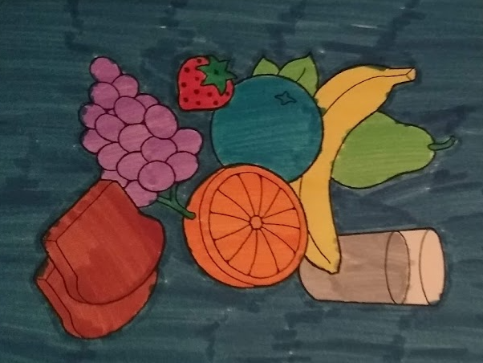

**Το τραγούδι του ΝΑΙ και του ΟΧΙ**

|  |  |
| --- | --- |
| Στις ντομάτες λέμε ΝΑΙ,  και στα ψάρια λέμε ΝΑΙ,  στις σούπες λέμε ΝΑΙ,  στις πατάτες λέμε ΝΑΙ,  στα όσπρια λέμε ΝΑΙ,  στις σαλάτες λέμε ΝΑΙ. | Στα καρπούζια λέμε ΝΑΙ,  και στα μήλα λέμε ΝΑΙ,  στα πεπόνια λέμε ΝΑΙ,  στα σταφύλια λέμε ΝΑΙ,  στις φράουλες λέμε ΝΑΙ,  στις μπανάνες λέμε ΝΑΙ. |

ΟΧΙ λέμε στα λίπη,

ΟΧΙ και στα πολλά γλυκά,

ΟΧΙ λέμε στην ξάπλα,

ΟΧΙ στην τεμπελιά!